2018届中考二模
九年级化学
姓名 班级 总得分
【说明】
1.全卷满分为100分。考试用时为80分钟。
2．答题必须用黑色字迹钢笔或签字笔作答，答案必须写在答题卡各题目的指定区域内相应位置上；不准使用铅笔和涂改液。不按以上要求作答的答案无效。
一、单选题（共14题；共28分）
1、在日常生活中，如果将深颜色的衣服和浅颜色的衣服泡在一块洗，可能会是浅色衣服染上深颜色，其主要原因是因为（ ）
A. 分子本身发生了改变 B. 分子在不断运动
C. 分子间有一定间隔 D. 染料发生了化学变化
2、将“泡腾片”放入水中，有无色气体产生。小红同学建议，可以用石灰水鉴定一下气体的成分是不是二氧化碳，这个环节属于科学探究中的（ ）
A．提出假设 B．交流评价 C．设计实验 D．作出结论
3、成语是中华民族语言的瑰宝，下列成语中蕴含着化学变化的是( )
A．木已成舟 B．火上浇油 C．量体裁衣 D．滴水成冰
4、市场上有“锌硒茶”“含氟牙膏”等商品，这里的“锌、硒、氟”指的是( )
A．分子 B．原子 C．单质 D．元素
5、下列叙述错误的是( )
A．用霉变油菜籽生产食用油
B．用洗涤剂清洗餐具上的油污，利用了乳化原理
C．大气中二氧化碳含量升高，会引起“温室效应”
D．在火场的浓烟中逃生，可用湿毛巾捂住口鼻，蹲下靠近地面或沿墙壁跑离着火区域
6、下列图示实验操作正确的是( )
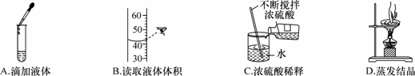
7、甲醛的水溶液可用于制作标本，下列关于甲醛(CH₂O)的说法正确的是( )
A．甲醛分子是由碳、氢、氧元素组成 B．甲醛中氢元素的质量分数最小
C．甲醛的相对分子质量为30 g D．甲醛中碳、氢、氧元素质量比为1∶2∶1
8、下列对宏观现象的微观解释不正确的是( )
A．“花香四溢”说明分子在不断运动
B．分离液态空气制氧气，说明分子可以再分
C．碱溶液有许多共同性质，是因为它们的溶液中都含有OH－
D．金刚石和石墨物理性质存在差异，是因为它们的原子排列方式不同
9、下列有关物质的鉴别方案错误的是( )
A．用水鉴别炭粉和二氧化锰 B．用闻气味的方法鉴别白酒和白醋
C．用澄清石灰水鉴别氮气和二氧化碳 D．用相互刻画的方法鉴别黄铜片和铜片
10、进行下列对比试验，不需要控制变量的是( )
A．用红磷和白磷探究可燃物燃烧的条件
B．用铁钉探究钢铁锈蚀的条件
C．用足量稀盐酸区分氯化钾溶液和碳酸钾溶液[来源:学科网]
D．用镁、锌与稀硫酸反应，比较镁、锌的金属活动性强弱
11、下列各组转化中，一定条件下均能一步实现的组合是( )
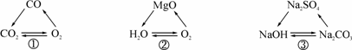
A．①② B．②③ C．①③ D．①②③
12、．向一定量的Ba(OH)₂溶液中滴加稀H₂SO₄，下列图像能正确描述对应关系的是( )
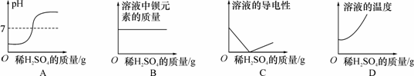
13、下列化学反应中既不是化合反应也不是分解反应的是
A．镁 + 氧气氧化镁 B．石蜡+ 氧气 水 + 二氧化碳
C．高锰酸钾锰酸钾 + 二氧化锰 + 氧气 D．氢气 + 氯气氯化氢
14、眼镜洗液的主要成分是H₂O₂（双氧水）。下列说法正确的是 （ ）
A．H₂O₂是由氢气和氧气组成的纯净物 B．H₂O₂是由双氧水分子构成
C．H₂O₂是由氢分子和氧分子构成的 D．H₂O₂是由两个氢元素和两个氧元素构成[来源:学科网ZXXK]
二、填空题（共5题；共20分）
15、（5分）化学就在我们身边，化学与生活息息相关。
(1)鸡蛋和牛奶都富含的营养素是 。
(2)某服装标签上写着“涤纶56%，棉44%”，其中属于合成纤维的是 。
(3)焙制糕点所用的发酵粉主要成分之一小苏打，化学式为 。
(4)农作物的增产依赖化学，如常用的化肥KNO₃、CO(NH₂)₂、Ca(H₂PO₄)₂等，其中属于复合肥的是 。
(5)为了践行“绿色发展”，遵义市引进了一批新能源公共汽车，其主要装置之一为电池，电池是将 能转化为电能的装置。

16、（4分）(1)某原子结构示意图和在周期表中的信息如图1。
则该元素的质子数为 ，该元素属于 (选填“金属”或“非金属”)元素，它在化合物中的化合价为 。
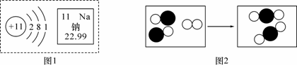
(2)如图2形象地表示了某化学反应前后分子的变化。其中“”表示氧原子、“”表示碳原子。该反应的化学方程式为：
17、（4分）向装有等量水的A、B、C烧杯中分别加入10 g、25 g、25 g NaNO₃固体，充分溶解后，现象如图中1所示。
图1,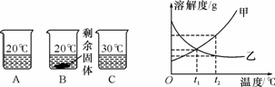 图2
(1)烧杯中的溶液一定属于饱和溶液的是 (填字母序号)。
(2)图2中能表示NaNO₃溶解度曲线的是 (选填“甲”或“乙”)。
(3)要使B烧杯中剩余固体继续溶解，可采用的方法是 。
(4)由图2分析，若分别将100 g甲、乙饱和溶液从t₂℃降温到t₁℃，对所得溶液的叙述正确的是 (填字母序号)。
A．甲、乙都是饱和溶液 B．所含溶剂质量：甲＜乙
C．溶液质量：甲＞乙 D．溶质质量分数：甲＞乙
18、（4分）水是生命之源，“珍惜水、节约水、保护水”是每个公民的义务和责任。
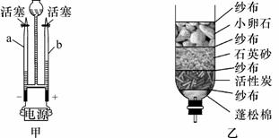
(1)用如图甲装置进行电解水的实验，a中收集到的气体是__ __。
(2)贵州水资源丰富，但分布不均，有些村民用地下水作为生活用水，人们常用 检验地下水是硬水还是软水；某同学自制如图乙所示简易净水器，图中活性炭的主要作用是 国家规定的自来水pH范围为6.5～8.5。为了测定家用自来水是否达到这一标准，可用 来进行检测。
19、（3分）从微观的角度了解物质及其变化，更有助于认识物质组成和变化的本质。
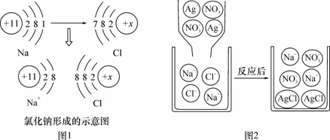
(1)图1是钠原子和氯原子形成氯化钠的示意图：
图中x＝ ，从得失电子的角度看，氯原子得到电子达到稳定结构后，其化合价将__ __(选填“升高”或“降低”)。
(2)图2是NaCl溶液与AgNO₃溶液反应的微观示意图：
你在实验中会观察到的现象是 ，结合图2该反应的实质是__ _结合生产沉淀，写出与上述反应本质相同的另一化学方程式 (反应物之一为AgNO₃)。
三、（12分）
20.（6分）根据如图实验装置示意图，回答有关问题：
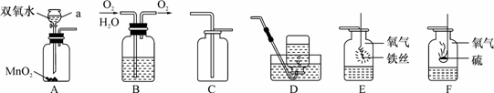
(1)写出图中标号a仪器的名称： 。
(2)写出A中发生反应的化学方程式： ，B中装入的试剂是 。
(3)用D收集该气体，其中水的作用是 。
(4)通过E、F两个实验，结合课堂学习，你认为在“集气瓶中进行燃烧的实验”应该注意的问题是：① ；② 。(说明两点即可)
21、（6分）在高温下，铁与水蒸气能发生反应生成一种常见的铁的氧化物和一种气体。某兴趣小组请你参与研究：铁与水蒸气反应一段时间后剩余固体物质的成分、性质及再利用。
实验装置如图所示(夹持仪器略)
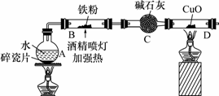
(1)【推断】观察到D中黑色固体变红，则B中生成的气体是 。（1分）
(2)探究B装置中剩余固体成分是什么？
【查阅资料】
1．碎瓷片能防爆沸；碱石灰是氧化钙和氢氧化钠的混合物
2．铁的氧化物中，只有Fe₂O₃是红棕色，其余均为黑色，只有Fe₃O₄能被磁铁吸引。
【初步探究】
B装置中剩余固体为黑色，能全部被磁铁吸引。
【猜想与假设】
猜想一：剩余固体是Fe₃O₄；
猜想二：剩余固体是 。（1分）
【实验探究】
实验操作 | 实验现象及结论
取少量黑色固体于试管中，加入足量的稀盐酸(或稀硫酸) | 若固体全部溶解，没有气泡冒出，剩余固体是Fe₃O₄，若固体全部溶解，有气泡冒出，剩余固体是Fe和Fe₃O₄(与实验操作一致)
【实验结论】铁与水蒸气反应的化学方程式为 。（2分）
(3)【成分再利用】若将B装置中剩余的黑色固体a g，经过一系列转化，全部变为红棕色固体Fe₂O₃(假设转化过程中铁元素无损耗)，增加的质量为x，则x的取值范围为 。（2分）
四、实验探究题（共3题；共29分）
22、（8分）水在生活、生产中和化学实验中起着十分重要的作用。
Ⅰ.自来水厂净化水的过程为：取水→沉降→过滤→吸附→消毒，高铁酸钾(K₂FeO₄)能用作絮凝剂。
(1)制备K₂FeO₄的化学方程式为2Fe(OH)₃＋3Cl₂＋10KOH===2K₂FeO₄＋6X＋8H₂O，则X的化学式为 ，K₂FeO₄中铁元素的化合价为 。
(2)自来水厂的净水过程 (选填“能”或“不能”)将硬水软化成软水。
Ⅱ.欲证明一瓶无色透明液体是纯水，可靠的实验方法是( )
A．1.01×10⁵ Pa时沸点为100 ℃[来源:学科网ZXXK][来源:学科网]
B．测得其pH＝7
C．电解时得到H₂与O₂的体积比为2∶1
Ⅲ.请根据如图实验现象并结合溶解度曲线回答(其中甲、乙、丙均不含结晶水)。
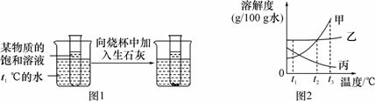
(1)生石灰与水反应的化学方程式为 ，试管内所盛饱和溶液的溶质为对应溶解度曲线中的 (选填“甲”“乙”或“丙”)。
(2)如果要配制相同浓度的甲、乙饱和溶液，需要把温度控制在 ℃。
(3)t₃ ℃时，将甲、乙、丙的饱和溶液都降温到t₁ ℃，溶液中溶质质量分数由小到大的顺序为 。
23、（9分）氢氧化镁是一种重要的化工原料，某矿石由MgO、Fe₂O₃、CuO和SiO₂组成，用它制备氢氧化镁的流程示意图如下：
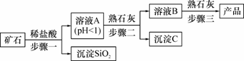[来源:Z#xx#k.Com]
(1)请写出步骤一中发生反应的化学方程式： (任写一个)。
(2)溶液A中所含的阳离子有 (填离子符号)。
(3)已知：部分金属阳离子以氢氧化物形成沉淀时溶液的pH见下表：
沉淀物 | Fe(OH)₃ | Cu(OH)₂ | Mg(OH)₂
开始沉淀 | 1.9 | 4.2 | 9.1
完全沉淀 | 3.2 | 6.7 | 11.1
步骤二中加入熟石灰，调节溶液的pH范围为 。
(4)3个步骤中均用到的操作是 。
(5)步骤三中生成产品的化学方程式为 。
某同学用酒精灯加热盛有固体药品的试管，实验结束后，发现试管破裂，试分析造成试管破裂可能是由哪几种错误操作引起的。（至少答出两条）（4分）
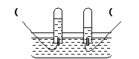
① ②
24、（12分）右图是电解水的简易装置：
（1）请在图示括号中用“+”“-”号标出正负极。
（2）与电源正极相连的试管内产生的气体能 ，这是 气；与电源负极相连的试管内产生的气体可以 ，这是 气。若正极收集到气体10mL,则负极可以收集到气体 mL。这一变化的文字表达式为 ，属于基本反应类型中的 反应。
（3）做该实验需向水中加入少量的稀硫酸和氢氧化钠溶液，其目的是
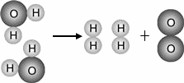
（4）右图是水分子分解示意图，请回答下列问题：该实验过程中，发生变化的微粒是 ，没有发生变化的微粒是 ，此实验验证了在化学变化中 能分，而 不能分。
25、（11分）神奇的化学变化﹣﹣光合作用与燃烧反应
如图为光合作用和木柴燃烧过程中，部分物质参与循环的示意图。
请据图并结合你学过的知识，回答下列问题：
（1）从物质组成的角度看，葡萄糖属于 （填“纯净物”或“混合物”）。
（2）从物质转化的角度看，光合作用及葡萄糖转化为纤维素属于 变化（1分）（填“物理”或“化学”）。光合作用的文字表达式为 ． （2分）
（3）从能量转化的角度看，绿色植物光合作用时能量转化的方式是 能转化为 能，而木炭燃烧时能量转化的方式是 能转化为 能。
（4）葡萄糖的有关描述：①纯净的葡萄糖为无色晶体，有甜味但甜味不如蔗糖（一般人无法尝到甜味）；②易溶于水，微溶于乙醇，不溶于乙醚；③在干燥的条件下，葡萄糖具有良好的稳定性；④葡萄糖在生物体内能够发生氧化反应，放出热量；⑤葡萄糖溶液能与新制氢氧化铜悬浊液反应生成砖红色沉淀；⑥还能与银氨溶液反应有银镜反应；⑦工业上葡萄糖由淀粉水解制得；⑧在食品、医药工业上可直接使用，工业上还大量用葡萄糖为原料合成维生素C（抗坏血酸）；⑨在医学上主要用作注射用营养剂（葡萄糖注射液）；⑩葡萄糖是生物体内新陈代谢不可缺少的营养物质，它的氧化反应放出的热量是人类生命活动所需能量的重要来源。
上述材料中属于葡萄糖物理性质的______ ___（填序号，下同）；属于葡萄糖化学性质的是__________；属于葡萄糖用途的是_______________。

